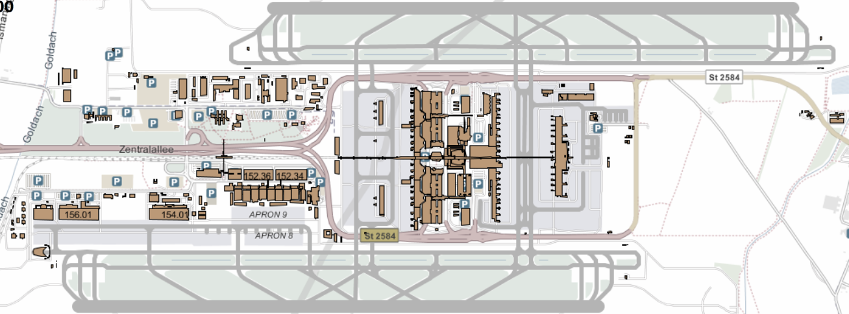**Übersicht Treffpunkte:**

**Treffpunkt 2 (Büro Rampmanager (Raum EE43) Frachtbereich Modul D):**

**Treffpunkt 5 (Ausweisstelle MAC, sofern Zeitausweisträger zu begleiten sind):**

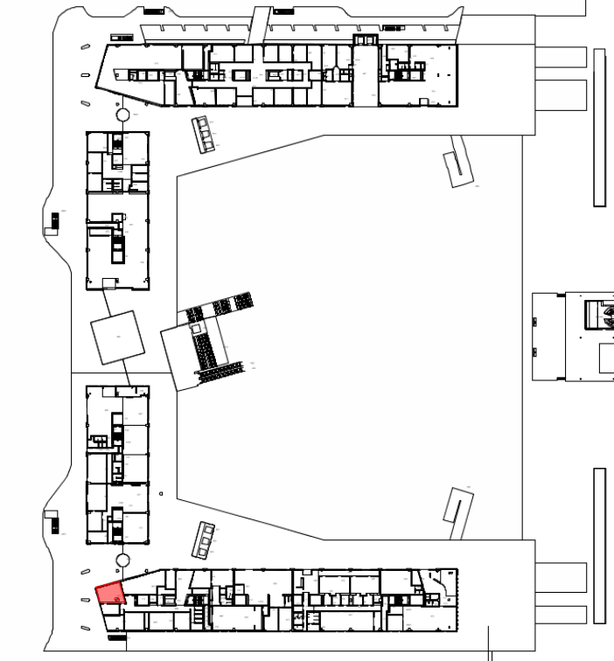

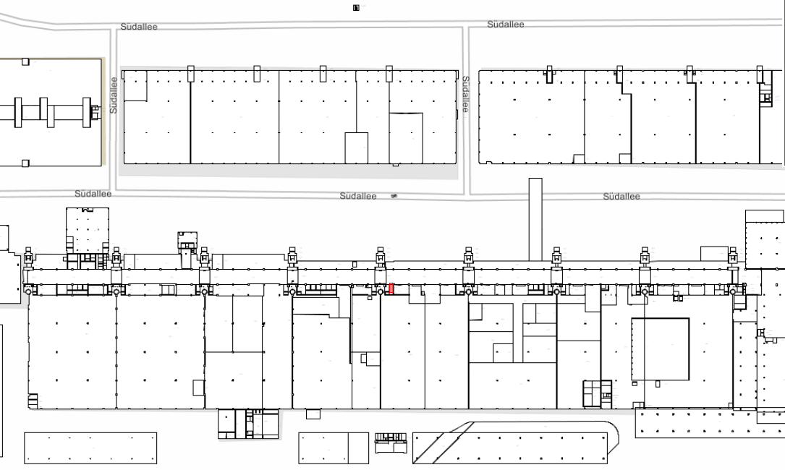

Munich Airport Center

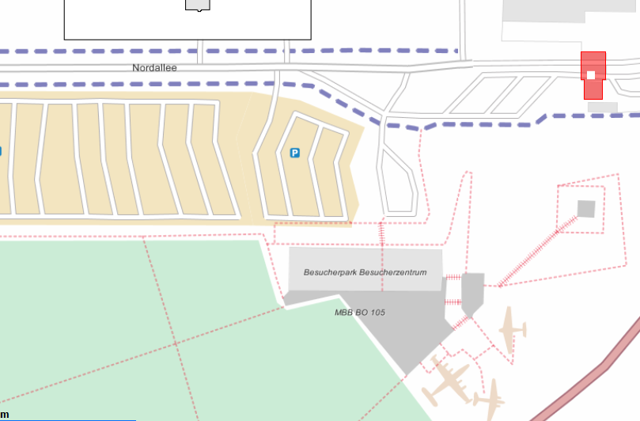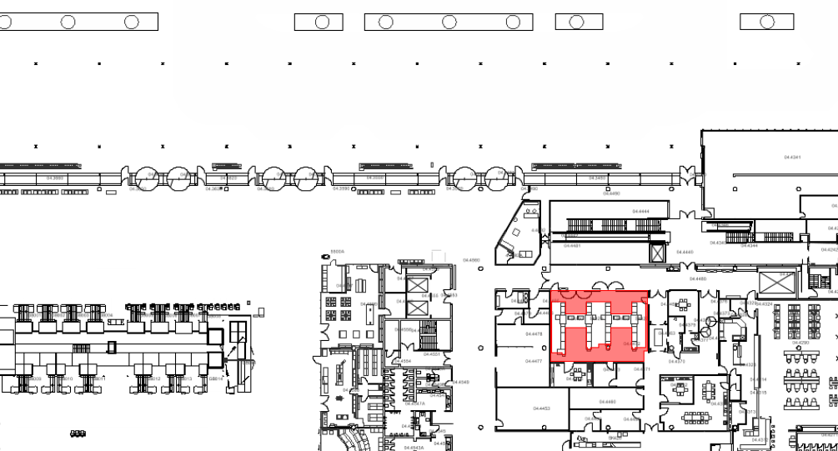

**Treffpunkt 6 (Gate Taxi, Terminal 2 Ebene 04):**

**Treffpunkt** **3 (Haupttor bei Zufahrt in den CP, sowie bei Arbeiten im Öffentlichen Bereich nach Modulmanager fragen):**

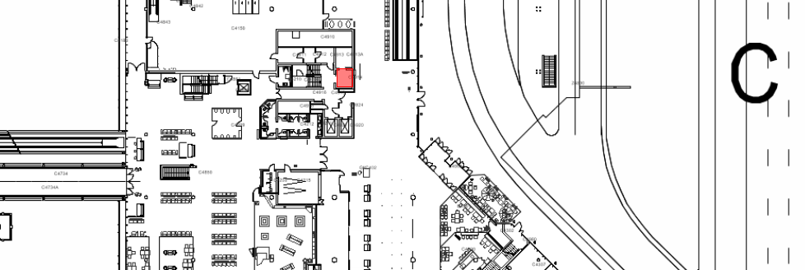**Treffpunkt 4 (Sondereingang, Terminal 1 Modul C Ebene 04):**

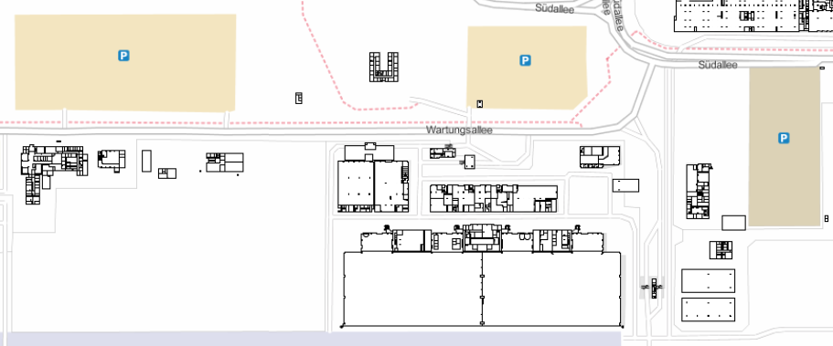**Treffpunkt 1 (Lufthansa Technik Empfang):**